Começamos a aprender a linguagem de programação Python. Nesta unidade, analisaremos como o Python se diferencia de outras linguagens de programação, quais vantagens e desvantagens ele possui em comparação com outras linguagens, versões atuais e desatualizadas do Python.

Python entre outras linguagens de programação
Uma linguagem de programação é um conjunto estritamente definido de regras que possibilita a uma pessoa interagir com um computador. Uma linguagem de programação é a ferramenta com a qual você pode controlar um computador.
Por si só, um computador não pode fazer nada, o resultado de seu trabalho e o que ele pode fazer é um enorme trabalho de um grande número de programadores. Todos esses programadores usam várias linguagens de programação para escrever programas que serão executados por computadores.
Acontece que para que o computador comece a entender o que você quer dele no programa que você escreveu com a linguagem de programação selecionada, ele precisa de outro programa que entenda e execute sua linguagem de programação. E o que deve ser escrito em um programa que possa executar sua linguagem de programação? Acontece que, em outra linguagem de programação? Sim! Enquanto isso, essas linguagens são diferentes: são divididas em linguagens de baixo e alto nível.
- Este é um conjunto de regras estritamente definido, graças ao qual a interação humana com um computador é possível. Uma linguagem de programação é a ferramenta com a qual você pode controlar um computador.
Por si só, um computador não pode fazer nada, o resultado de seu trabalho e o que ele pode fazer é um enorme trabalho de um grande número de programadores. Todos esses programadores usam várias linguagens de programação para escrever programas que serão executados por computadores.
Acontece que para que o computador comece a entender o que você quer dele no programa que você escreveu com a linguagem de programação selecionada, ele precisa de outro programa que entenda e execute sua linguagem de programação. E o que deve ser escrito em um programa que possa executar sua linguagem de programação? Acontece que, em outra linguagem de programação? Sim! Enquanto isso, essas linguagens são diferentes: são divididas em linguagens de baixo e alto nível.
As linguagens de baixo nível trabalham diretamente com o hardware do computador, portanto, sua velocidade, diferentemente das de alto nível, é maior.
O processador é o coração do computador, ele distingue apenas dois sinais, geralmente são indicados como “1” e “0”, ou seja, ou existe um sinal ou não. O processador só pode trabalhar com instruções que consistem em zeros e uns. Outra sequência de uns e zeros é chamada de código de máquina.
As linguagens de baixo nível já consistem em um conjunto dessas instruções escritas em código de máquina, de modo que essas instruções sejam compreensíveis para o computador e possam ser executadas imediatamente sem transformações adicionais.
As linguagens de baixo nível têm uma limitação, não são multiplataforma. Isso significa que o código nativo que você obtém no Windows não pode ser executado no Linux e vice-versa. Isso se deve às características arquitetônicas dessas plataformas.

As linguagens de alto nível, por sua vez, são projetadas para que o mesmo código-fonte possa ser executado independentemente do sistema operacional. Além disso, a sintaxe das linguagens de programação de alto nível é mais fácil para um humano entender porque é projetada para a conveniência do programador.
A sintaxe de uma linguagem de programação deve ser entendida como um conjunto de regras a partir das quais um programa é construído. Se fizermos uma analogia com o idioma russo, a sintaxe são as regras de ortografia e pontuação. Uma linguagem de programação tem um conjunto estritamente definido de palavras-chave que descrevem comandos para um computador. Nessas palavras, todo caractere é importante: qualquer inconsistência ou ambiguidade no que você deseja transmitir ao computador causará um erro. Na maioria das linguagens, a estrutura do código que você escreve também é importante, porque essa é uma maneira de transmitir sua ideia ao computador.

Python apenas pertence a essas linguagens: é muito importante respeitar a posição das palavras-chave nos textos-fonte, sem isso o computador não entenderá o que você quer dele.
Para facilidade de uso, você tem que pagar com memória. Programas escritos em linguagens de alto nível requerem muito mais memória para sua operação e armazenamento do que os de baixo nível.
Abaixo está uma tabela resumida das vantagens e desvantagens das linguagens de programação de baixo e alto nível.

Плюсы/минусы | Низкоуровневые языки | Высокоуровневые языки
Velocidade | + | –
Memoria | + | –
Conveniencia | – | +
Multiplataforma | – | +
As linguagens de programação são divididas em compiladas e interpretadas.
Em linguagens compiladas, programas especiais chamados compiladores são usados ​​para converter código-fonte em código de máquina. Os compiladores convertem todo o código "humano" em código de máquina antes de iniciar o trabalho, e a saída é um novo programa compilado, que o computador executa.
O segundo tipo de linguagem de programação é interpretado. O interpretador pega o código legível e começa a executá-lo linha por linha, convertendo cada linha em código de máquina.
A diferença entre um compilador e um interpretador é que o último não cria nenhum programa novo, mas simplesmente pega cada linha do seu programa, converte-a em uma forma que o computador possa entender, e a executa, e então recebe a próxima instrução. Ele fará isso até que todas as linhas do arquivo de origem sejam executadas ou até que seja encontrado um comando que marque o fim da interpretação.
Python é uma linguagem de programação interpretada, e o processo de como o interpretador funciona será discutido com mais detalhes posteriormente.
Respondendo à pergunta, qual é o lugar da linguagem Python entre todas as linguagens de programação, podemos dizer:
Python é uma linguagem de programação multiplataforma interpretada de alto nível.

Tarefa 1.2.1
1 ponto possível (classificado)
Um programa que converte todo o código "humano" em código de máquina antes de iniciar o trabalho, e a saída é um novo programa que o computador executa, é chamado ...

Tarefa 1.2.2
1 ponto possível (classificado)
Um programa que pega código legível e começa a executá-lo linha por linha, convertendo cada linha em código de máquina, é chamado...

Tarefa 1.2.3
1 ponto possível (classificado)
Escolha as respostas que se aplicam à linguagem de programação Python:
Várias respostas corretas possíveis
Plataforma cruzada
nível baixo
Interpretado
Compilado
Não é multiplataforma
alto nível

Versões do Python
Até o início de 2020, havia duas versões fundamentalmente diferentes do Python. Mas o Python versão 2 encerrou seu suporte em janeiro de 2020. A versão mais recente 2.7.18 foi lançada em abril de 2020.

A versão atual do Python é o Python 3 ESTAMOS NA VERSÃO 3.10.2 . Se você não tem uma tarefa específica, então definitivamente escolha o Python 3. Mas existem vários tipos diferentes aqui:

Versões mais antigas que também encerraram o suporte, como versões anteriores ao Python 3.4, inclusive. Eles gradualmente não são mais suportados pelos desenvolvedores, o que significa que não há garantia de que as vulnerabilidades e erros encontrados serão corrigidos. NÃO TEMOS MAIS COMUNIDADE PARA TRATARMOS DE VERSÕES MAIS ANTIGAS
Real: qualquer uma das versões 3.5, 3.6, 3.7, 3.8. Gradualmente, as versões anteriores também deixam de ser suportadas, portanto, tente usar a versão mais recente disponível. Neste curso, usaremos Python 3.8.
Versões que estão sendo testadas e preparadas para lançamento oficial. Tais versões estão em desenvolvimento e, portanto, sujeitas a um grande número de erros e incompatibilidades. Portanto, eles não são recomendados para uso em "projetos de combate".

Informações atualizadas sobre todas as versões podem ser encontradas no site oficial do Python. https://devguide.python.org/#status-of-python-branches

Prós e contras do Python
Como qualquer linguagem de programação, o Python tem seus prós e contras. Confira-os na tabela abaixo e discutiremos cada item com mais detalhes posteriormente nesta seção.

Плюсы | Минусы
Sintaxe | Velocidade de trabalho
Versatilidade de aplicação | Memória consumida
Muitas bibliotecas adicionais
Python, independentemente da versão, é uma linguagem de programação interpretada. O compilador, por outro lado, converte o programa inteiro de uma vez e o executa. O primeiro menos da linguagem Python segue disso - essa é a velocidade de seu trabalho. As linguagens interpretadas levam tempo para converter em código de máquina durante a execução do próprio programa, diferentemente das linguagens compiladas, que fazem isso antes do início da execução.
Mas esse menos é bastante condicional, porque em tarefas comuns, a diferença de velocidade não é perceptível. Além disso, essa desvantagem é mais do que coberta pela velocidade de escrita de código e a capacidade de depurar facilmente o código, graças a uma sintaxe muito simples e “legível por humanos”. Essa é uma das principais vantagens que o Python se destaca de outras linguagens de programação.

  - A próxima vantagem é a versatilidade de sua aplicação:
  - Primeiro, o Python é multiplataforma. O código que você escreve funcionará em todas as plataformas populares (Windows, Linux, Mac).
  - Em segundo lugar, existem muitas aplicações, desde programação de microcontroladores até algoritmos de aprendizado de máquina e análise de dados, graças às quais o Python ganhou tanta popularidade. Python também pode ser usado para desenvolver jogos e trabalhar com computação gráfica. Usando Python, é muito conveniente automatizar tarefas rotineiras que podem estar associadas à administração de vários sistemas. O Python também permite que você crie sites de maneira rápida e fácil. E devido à sua facilidade de escrever código, é ideal como primeira linguagem de programação.
A abundância de bibliotecas adicionais contribuiu para o uso generalizado da linguagem Python - uma rica coleção de soluções prontas para certos problemas por outros programadores com documentação detalhada (um guia descrevendo como usar a linguagem de programação) do que eles fizeram. Resta apenas encontrá-los e adaptá-los às suas necessidades. (SERIA INTERESSANTE DIVULGARMOS AS BIBLIOTECAS)
Em geral, Python é como um carro "para todos os dias". Muito conveniente e versátil de usar, mas perde em velocidade para supercarros menos confortáveis ​​e rápidos. Você não precisa estudar por muito tempo, sente-se e vá. Em apenas algumas lições, você poderá escrever seus próprios programas completos. Portanto, o Python é uma ótima linguagem de programação para iniciantes. (NÃO PODEMOS ESQUECER QUE OS ALUNOS PRECISAM SABER O BÁSICO PARA CONSEGUIR ENTENDER UM PROGRAMA…EX. LOGICA DE PROGRAMAÇÃO…ALGORITIMOS)..
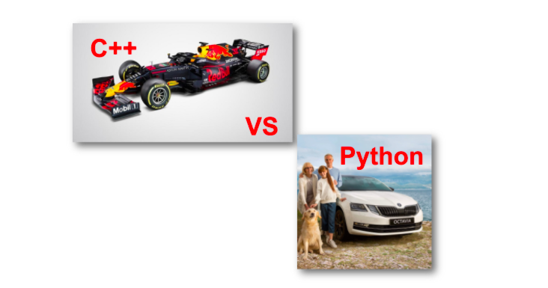

COMPARAR A LINGUAGEM C COM PYTHON, NÃO FAZ MTO SENTIDO.

Mas isso não significa que ele não possa lidar com tarefas sérias. Facebook, Instagram, Netflix, Google, Yandex - todos esses gigantes de TI usam Python como ferramenta de trabalho.

(PODEMOS PEGAR RANKINGS MAIS ATUAIS)
A seguir estão os rankings para a linguagem de programação Python:
Índice TIOBE. Terceiro mais popular nas consultas de mecanismos de pesquisa (agosto de 2020):
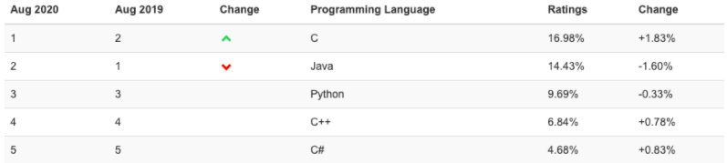

Índice PYPL. 1º mais popular em solicitações de instruções ao Google (agosto de 2020):
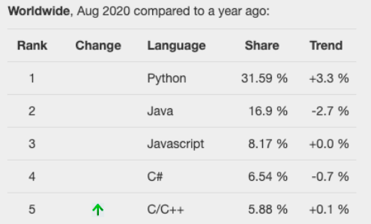

Tarefa 1.2.5
1 ponto possível (classificado)
Qual versão do Python está atualizada? Você precisa especificar apenas a versão, sem o lançamento.
Insira apenas um número

Tarefa 1.2.6
1 ponto possível (classificado)
Especifique as vantagens da linguagem de programação Python:
Várias respostas corretas possíveis

Sintaxe
Velocidade de trabalho
Versatilidade de aplicação
Muitas bibliotecas adicionais
Memória consumida

Tarefa 1.2.7
1 ponto possível (classificado)
Com qual versão e lançamento do Python precisamos trabalhar?
Python 3.7
Python 2.7
Python 3.6
Python 3.8

Onde encontrar Python?
Para começar, primeiro você precisa instalar um interpretador Python. Não vamos nos deter no momento em verificar qual versão do Python já está instalada em seu sistema. Geralmente, no Linux e no MacOS, o Python é instalado por padrão. No Windows, não é definido por padrão.

Não há limite para o número de versões do Python que você pode instalar. Também não há problema se você tiver o Python 2 e 3 instalado. Ao trabalhar, você só precisa especificar a versão com a qual deseja trabalhar. (DEVEMOS INCENTIVAR O ALUNO A NÃO TRABALHAR COM VERSÕES DESATUALIZADAS, POIS AS MESMAS PERDEM SUPORTE).

Assim, você pode baixar o interpretador Python do site oficial na seção Downloads. Se você precisar de alguma versão específica, ela pode ser encontrada na guia Todas as versões. Lembramos que neste curso estaremos interessados ​​na versão 3.8. Ao fazer o download, você não encontrará a versão 3.8 explicitamente, mas as versões 3.8.1 ou 3.8.3 estarão disponíveis, por exemplo. Você pode baixar qualquer versão do formato 3.8.x.

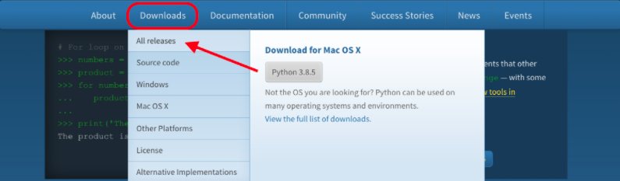

Tarefa 1.2.8
Instalando o interpretador Python
Instale um interpretador Python. Esta tarefa abrangerá a instalação do interpretador Python no sistema operacional Windows 10. Para obter instruções de instalação mais detalhadas em plataformas Linux e Mac, você pode encontrar estes recursos:

linux:

instrução para colocar
vídeo para gravar e colocar

macOS:

instrução para colocar
vídeo para gravar e colocar

Além disso, no recurso oficial você pode encontrar informações sobre como encontrar e selecionar um intérprete para seu sistema operacional.https://wiki.python.org/moin/BeginnersGuide/Download
E continuaremos a instalar o interpretador Python no Windows. Antes de iniciar a instalação, você pode assistir a estes vídeos para se familiarizar com o que precisa fazer:

Vídeo 1. Como bônus, instale o editor de texto Sublime Text.
Vídeo 2. Isso orienta você na configuração dos componentes necessários para a instalação.
Para instalar, siga estes passos:

Após o download do site oficial python.org, um arquivo com a extensão .exe estará disponível. Ele precisa ser lançado.

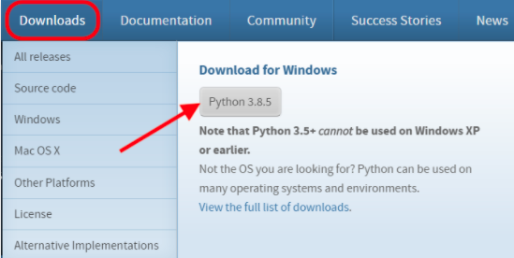
Em seguida, você precisa selecionar Personalizar instalação. E não se esqueça de marcar a caixa ao lado de Adicionar Python 3.8 ao PATH, isso permitirá que você não procure Python em todo o seu computador no futuro, mas use um link conveniente para o interpretador Python.

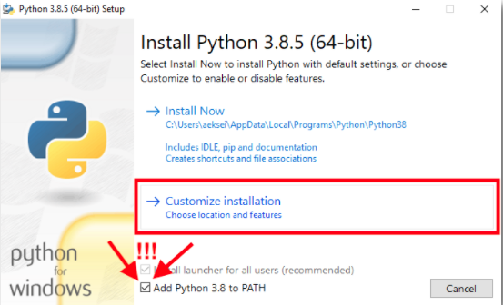
O próximo passo apresenta o que será instalado junto com o interpretador. Há dois pontos importantes aqui: pip é um gerenciador de pacotes, sobre o qual falaremos a seguir. E IDLE, que é um ambiente de desenvolvimento. Certifique-se de que esses dois itens estejam marcados e você pode prosseguir clicando no botão Avançar.
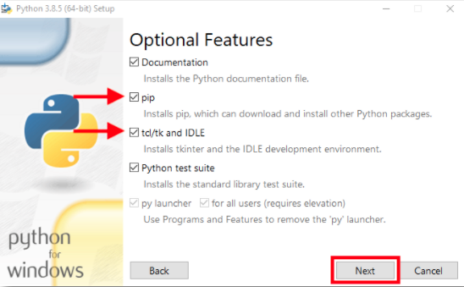
Nesta etapa, você precisa copiar e salvar o caminho onde seu interpretador será instalado. Essas informações serão necessárias ao trabalhar com o ambiente de desenvolvimento. Você pode instalar o interpretador em qualquer pasta, é importante lembrar disso. Para iniciar a instalação, clique no botão Instalar.

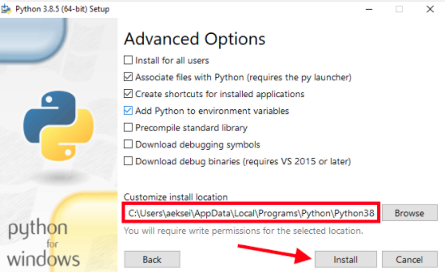
Após a instalação bem-sucedida, você deverá ver a seguinte janela:
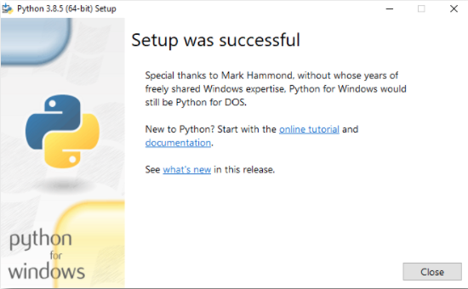
Para ter certeza de que o interpretador Python foi instalado com sucesso, e mesmo com a versão correta, você deve pressionar a combinação de teclas Win + R, digitar o comando cmd na janela que se abre e pressionar a tecla OK.

SCREENSHOT

No console que se abre, digite o comando python, que iniciará o interpretador Python. Se o interpretador Python não iniciar, você provavelmente esqueceu de marcar a caixa na segunda etapa de instalação. Repita todos os passos a partir do segundo. Verifique também se a versão do seu interpretador é 3.8.x.
